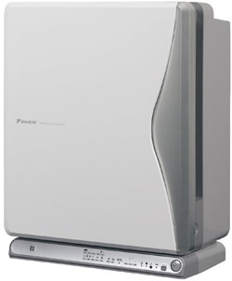
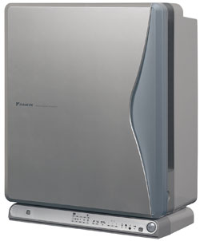
PRESSINFORMATION
Stockholm den 12 november 2009

Luftrenare effektivt vapen mot svininfluensa

Nytt laboratorietest visar: Daikins Flash Streamer-teknik tar även bort H1N1-virus.

Daikins luftrenare är utvecklade för att förbättra luftkvaliteten inomhus och ge bättre andningskomfort för t ex allergiker och astmatiker. De är effektiva mot olika slags luftföroreningar, exempelvis pollen, damm, kvalsteravföring, djuravfällningar, bakterier och mögel samt har visat sig klara även luftburna virus såsom fågelinfluensavirus (H5N1).

Nu visar tester som har gjorts på National Institute of Hygiene and Epidemiology i Hanoi, Vietnam att den unika Flash Streamer-tekniken som används i Daikins senaste luftrenare MC707VM även tar bort svininfluensavirus (H1N1) inom loppet av fyra timmar. Testerna genomfördes under perioden 9–16 september 2009.

Flash Streamer-tekniken innebär att höghastighetselektroner genereras i luftrenarens Flash Streamer-del. Dessa elektroner startar en fotokatalytisk reaktion på ytan av ett fotokatalytiskt titanapatit-filter, vilket absorberar och bryter ner bakterier och virus.

Tekniken, som är utvecklad av Daikin, gör luftrenaren mycket effektiv när det gäller att eliminera skadliga ämnen i luften, till exempel allergener (orenheter i luften som kan framkalla allergiska reaktioner).

Daikin luftrenare MC707VM klarar att rena luften i upp till 48 kvm stora rum. Ändå är den lätt och kompakt; endast en halvmeter hög och en vikt under 9 kg, vilket innebär att den lätt kan flyttas mellan olika rum. Den är också mycket tyst och passar därför väl i t ex ett sovrum. Automatdriften gör den även energisnål, eftersom luftflödet anpassas till mängden smuts i luften; ju mindre smuts desto lägre luftflöde. Andra praktiska funktioner är barnspärr, fjärrkontroll, avstängningstimer och turboläge.

Daikins produkter säljs via återförsäljare över hela Sverige. En komplett återförsäljarlista finns på www.daikin.se.

-o-O-o-

Fotnot: Daikins luftrenare är inte medicinteknisk utrustning och är inte avsedda att ersätta någon form av medicinsk eller farmaceutisk behandling. De resultat som anges ovan kan variera beroende på de lokala förhållandena vid användning.

Konsumentpris: Ca 6 000 kr inkl moms

Specifikationer Daikin MC707VM:

Uppskattad effektförbrukning Från 8 watt (tyst gång) till 55 watt (turboläge)
Luftflödeshastighet Från 60 m³/tim (tyst gång) till 420 m³/tim (turbo)
Ljudtrycksnivå Från 16 dB (tyst gång) till 62 dB (turbo)
Dammuppsamlingsmetod Plasmajonisator + elektrostatiskt dammuppsamlingsfilter
Luktavlägsningsmetod Flash Streamer + fotokatalytiskt titanapatit-filter + luktavlägsnande katalysator
Tillämplig rumsstorlek Upp till 48 m²
Yttermått (hxbxd) 533×425×213 mm
Vikt 8,7 kg

Så fungerar luftrenaren:

För ytterligare information, kontakta:
Olof Elvander, Teknisk chef, Daikin Sweden AB, 08-564 855 45, olof.elvander@daikin.se

Högupplösta bilder:
Finns att hämta på MyNewsdesk, www.mynewsdesk.se/pressroom/daikin

OM DAIKIN:
Daikin har funnits representerat i Sverige sedan 1969. Företaget säljer värmepumpar, luftkonditionering och luftrenare till både hem, företag och industri. Daikin Industries Ltd, med huvudkontor i Osaka, Japan, bildades redan 1924. Daikin är börsnoterat och är idag ett av världens ledande företag inom värmepumpar och luftkonditionering.
Mer information finns på www.daikin.se

